**MÔ TẢ CHI TIẾT USE CASE (ĐẶC TẢ USE CASE)**

* 1. **UC quy đổi điểm mua hàng**

|  |  |
| --- | --- |
| Use case ID | 3.1 |
| Use case name | Quy đổi điểm mua hàng |
| Description | Là nhân viên quản lý hệ thống CRM, tôi muốn hỗ trợ khách hàng quy đổi điểm tích lũy để được nhận ưu đãi khi mua hàng tại cửa hàng. |
| Actors | Nhân viên quản lý hệ thống CRM |
| Priority | Must have |
| Triggers | * Ghi nhận thông tin hoá đơn của khách hàng từ hệ thống bán hàng của lần mua hàng đó . * Nhân viên chọn chức năng quy đổi điểm |
| Pre-conditions | * Thông tin khách hàng hợp lệ * Hoá đơn mua hàng từ 100,000đ trở lên |
| Post-conditions | * Khách hàng tích được điểm thưởng * Điểm thưởng được lưu vào hệ thống |
| Main flow | 1. Hệ thống CRM ghi nhận thông tin thanh toán từ hệ thống bán hàng 2. Nhân viên nhập thông tin khách hàng 3. Hệ thống CRM ghi nhận thông tin khách hàng 4. Hệ thống CRM kiểm tra thông tin khách hàng 5. Hệ thống CRM quy đổi điểm mua hàng 6. Lưu thông tin quy đổi 7. Cập nhật điểm |
| Alternative flows | 2a. Nhập bằng tay  3a. Hệ thống ghi nhận thông tin qua bàn phím  2b. Nhập bằng giọng nói  3b. Hệ thống ghi nhận thông tin qua giọng nói |
| Exception flows | 3c. Nếu nhập thông tin không thành công thì thông báo “ Nhập thông tin thất bại”  3c1. Hệ thống yêu cầu nhập lại thông tin khách hàng  4a. Nếu thông tin không có sẵn trong hệ thống, hiển thị thông báo “Thông tin không có sẵn”.  4a1. Nhân viên chọn lệnh thêm thông tin khách hàng.  4a2. Hệ thông cập nhật thông tin khách hàng mới  4b. Nếu thông tin khách hàng đã tồn tại, hiển thị thông tin khách hàng.  5a.Nếu khách hàng không đủ số điểm cần thiết, hệ thống sẽ hiển thị thông báo "Không thể quy đổi điểm" và kết thúc.  6a Nếu lưu không thành công thì hiển thị thông báo “Có lỗi xảy ra” và kết thúc. |
| Business rules | * Tỷ lệ quy đổi điểm: 100.000đ = 1 điểm. * Không được cộng dồn hoá đơn thanh toán để thực hiện quy đổi. * Việc quy đổi được thực hiện ngay tại lần mua hàng đó. |
| Non-functional requirements | N/A |

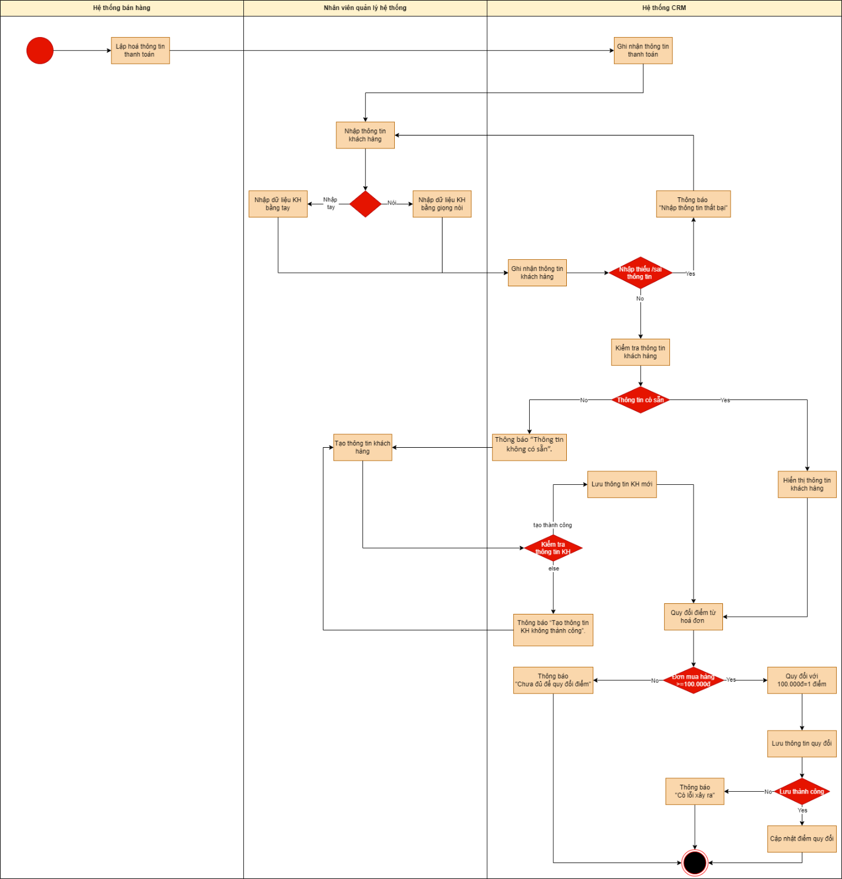

* 1. **Lập thứ hạng khách hàng**

|  |  |
| --- | --- |
| Use case ID | 3.2 |
| Use case name | Lập thứ hạng khách hàng |
| Description | Là nhân viên quản lý hệ thống CRM, tôi muốn lập thứ hạng khách hàng để tạo các ưu đãi riêng dành cho khách hàng |
| Actors | Nhân viên quản lý hệ thống CRM, quản lý cửa hàng |
| Priority | High |
| Triggers | Nhân viên chọn chức năng lập thứ hạng khách hàng. |
| Pre-conditions | * Khách hàng có thông tin trên hệ thống CRM |
| Post-conditions | * Thứ hạng của khách hàng được lưu vào hệ thống * Thứ hạng khách hàng sẽ được quy đổi thành các ưu đãi khác nhau |
| Main flow | 1. Nhân viên kiểm tra thông tin khách hàng  2. Hệ thống hiển thị số lần mua hàng và số điểm tích luỹ của khách hàng.  3. Nhân viên lập thứ hạng của khách hàng vào hệ thống.  4. Hệ thống lưu thông tin thứ hạng KH |
| Alternative flows | 3a. Nhân viên lập thứ hạng “Silver” cho khách hàng mua từ 3 đơn hàng trở lên trên, không yêu cầu giá trị tối thiểu mỗi đơn hàng.  3b. Nhân viên lập thứ hạng “Gold” cho khách hàng có 42 điểm tích luỹ  3c. Nhân viên lập thứ hạng “Diamond” cho khách hàng có 100 điểm tích luỹ |
| Exception flows | 3d Khách hàng chưa đủ điều kiện lập thứ hạng, thông báo “Không thể lập thứ hạng cho khách hàng này.”  4a. Lưu thông tin thất bại thì thông báo “Lưu thông tin thứ hạng thất bại” |
| Business rules | BR3.2 -3:  - Hạng SILVER: Mua từ 3 đơn hàng trở lên trên, không yêu cầu giá trị tối thiểu mỗi đơn hàng - Hạng GOLD: Tổng chi tiêu đạt mức: 4,200,000đ= 42 điểm - Hạng DIAMOND: Tổng mức chi tiêu đặt mức 10,000,000đ = 100 điểm - Khác: KH Priority không thuộc các nhóm trên. |
| Non-functional requirements | NFR3.2- 3:   * Khách hàng SILVER hiển thị với màu xám * Khách hàng GOLD hiển thị với màu vàng * Khách hàng DIAMOND hiển thị với màu tím * Không có thứ hạng không có màu |

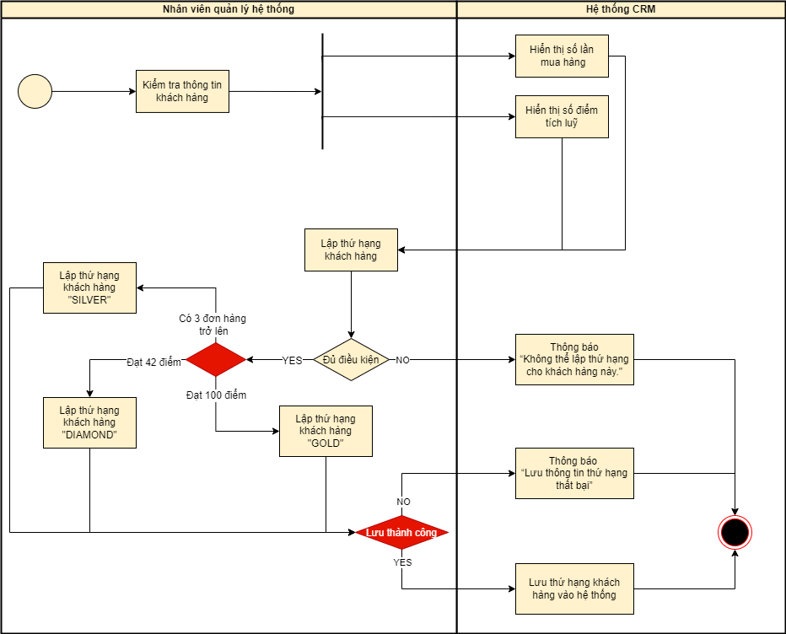

* 1. **Xây dựng ưu đãi riêng dành cho khách hàng thân thiết**

|  |  |
| --- | --- |
| Use case ID | 3.3 |
| Use case name | Xây dựng ưu đãi riêng dành cho khách hàng thân thiết |
| Description | Là nhân viên quản lý hệ thống CRM, tôi muốn xây dựng ưu đãi riêng dành cho khách hàng thân thiết ( KH đã có thứ hạng) |
| Actors | Nhân viên quản lý hệ thống CRM, quản lý cửa hàng |
| Priority | High |
| Triggers | Nhân viên chọn chức năng xây dựng ưu đãi riêng |
| Pre-conditions | * Khách hàng có thứ hạng trên hệ thống |
| Post-conditions | * Hệ thống ghi nhận ưu đãi dành riêng cho khách hàng có thứ hạng * Khách hàng nhận ưu đãi riêng theo thứ hạng của mình |
| Main flow | 1. Nhân viên kiểm tra thứ hạng của khách hàng  2. Hệ thống hiển thứ hạng của khách hàng  3. Nhân viên xây dựng các ưu đãi dành riêng cho từng hạng khách  4. Hệ thống lưu thông tin ưu đãi  5. Thông báo ưu đãi đến khách hàng |
| Alternative flows | 3a. Đối với thứ hạng Silver nhân viên sẽ tạo mã giảm free ship cho KH mua online hoặc tặng quà có thương hiệu của cửa hàng cho KH mua tại cửa hàng.  3b. Đối với thứ hạng Gold nhân viên sẽ giảm giá 5% hoá đơn mua hàng và gửi thông báo độc quyền dành cho khách hàng hạng này.  3c. . Đối với thứ hạng Diamond nhân viên sẽ sẽ giảm giá 10% hoá đơn mua hàng và gửi thông báo độc quyền dành cho khách hàng hạng này. |
| Exception flows | 4a Lưu thông tin ưu đãi không thành công , thông báo “Xảy ra lỗi khi xây dựng ưu đãi cho khách hàng này.” |
| Business rules | BR3.3 -3:  - Hạng SILVER: Freeship/ Tặng quà thương hiệu  - Hạng GOLD: Giảm 5% + Nhận thông báo độc quyền - Hạng DIAMOND: Giảm 10% + Nhận thông báo độc quyền |
| Non-functional requirements | N/A |

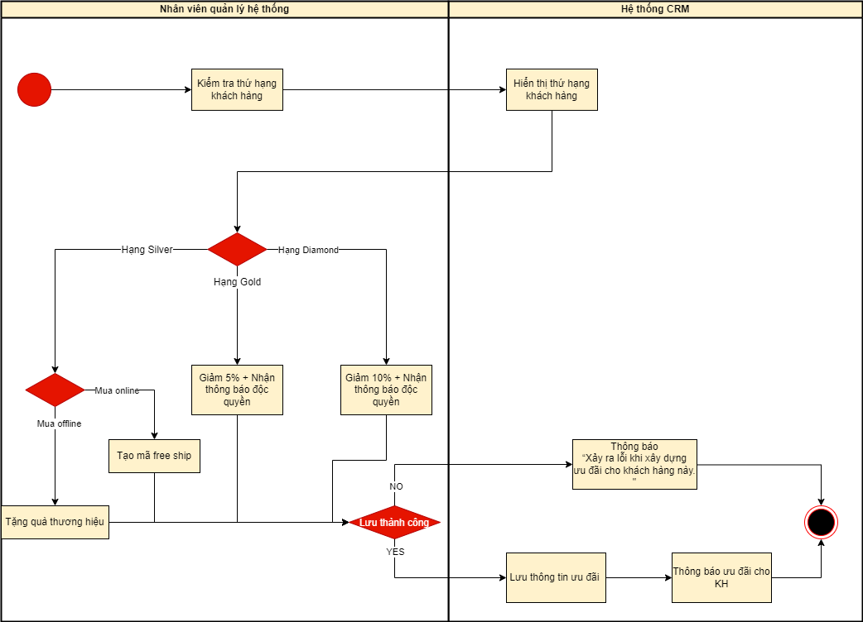

## Đồng bộ thông tin mua hàng của khách hàng

|  |  |
| --- | --- |
| Use case ID | 6 |
| Use case name | Đồng bộ thông tin mua hàng của khách hàng |
| Description | Hệ thống bán hàng đồng bộ thông tin mua hàng của khách hàng qua hệ thống CRM |
| Actors | Hệ thống bán hàng |
| Priority | High |
| Triggers | Nhân viên bán hàng ghi nhận thông tin mua hàng của KH vào hệ thống bán hàng |
| Pre-conditions | * Hệ thống ghi nhận đầy đủ các thông tin mua hàng của khách hàng * Thông tin mua hàng của KH nhất quán về dữ liệu trên mọi hệ thống. |
| Post-conditions | * Thông tin mua hàng được lưu vào hệ thống cả 2 hệ thống. * Hệ thống CRM có thông tin mua hàng của KH |
| Main flow | 1. Xác nhận sản phẩm KH mua  2. Xác nhận thông tin KH  3. Tạo thông tin KH  4.Lưu trữ thông tin mua hàng vào hệ thống bán hàng  5. Đồng bộ hoá thông tin mua hàng qua hê thống CRM  6. Hệ thống CRM ghi nhận thông tin mua hàng của KH |
| Alternative flows | 3a Cập nhật thông tin mua hàng của KH nếu KH đã mua sản phẩm trước đây |
| Exception flows | 1a Nếu sản phẩm mua đã hết, thông báo “Sản phẩm này đã hết”  2a Nếu dữ liệu KH không hợp lệ, thông báo “Thông tin không hợp lệ.”.  4a. Nếu lưu không thành công thì hiển thị thông báo “Có lỗi xảy ra” và kết thúc |
| Business rules | N/A |
| Non-functional requirements | N/A |

